ARM en Consolas Portátiles

1. ¿Por qué Android es la plataforma favorita para emular?
Si hoy preguntas en cualquier comunidad retro “¿dónde es mejor emular?”, la respuesta casi siempre es:
Android.
Y no es por casualidad.
La mayoría de móviles Android usan procesadores ARM, y muchas consolas portátiles desde 2001 también los usaban.
Eso provoca algo clave:
El tipo de procesador que intenta imitar el emulador es muy parecido al que está ejecutando el emulador.
Cuanto más parecidos son, menos trabajo necesita el sistema.
Ejemplo:
- Emular Nintendo DS o Game Boy Advance en PC → funciona, pero gasta mucha energía.
- Emularlo en móvil ARM → menos consumo y mejor rendimiento por vatio.

El procesador “rey” de la emulación portátil
En la comunidad retro hay un consenso bastante claro:
Qualcomm Snapdragon serie 7 (especialmente 720G, 730G, 732G y 7 Gen 1)
¿Por qué?
- Buen rendimiento de CPU
- GPU Adreno muy compatible con OpenGL/Vulkan
- Bajo consumo
- Drivers gráficos estables (muy importante en emulación)

2. ¿Qué nos interesa de ARM?
No necesitamos profundizar en ingeniería.
Solo importa entender una cosa:
“ARM permitió que una consola portátil fuese realmente portátil”
Antes una consola portátil era un compromiso entre el gasto energético de la consola y el rendimiento.
Gracias a ARM aparecieron:
- consolas Nintendo modernas
- móviles capaces de jugar
- dispositivos retro portátiles
- emulación masiva
ARM no es tan importante por cómo funciona internamente, sino por lo que hizo posible.

3. Problemas presentados y cómo se resolvió:
Una portátil tiene limitaciones físicas:
- no puedes meter ventiladores grandes
- no puedes poner baterías enormes
- no puedes dejar que se caliente en exceso
Cuando esto falla → la consola fracasa.

Ejemplo real (misma época)
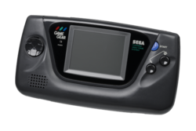
Sega Game Gear (1990)
- Potente para su época
- Pantalla a color
- Gran catálogo
Problema:
- 6 pilas AA
- 3–4 horas de batería
- mucho calor
- pesada
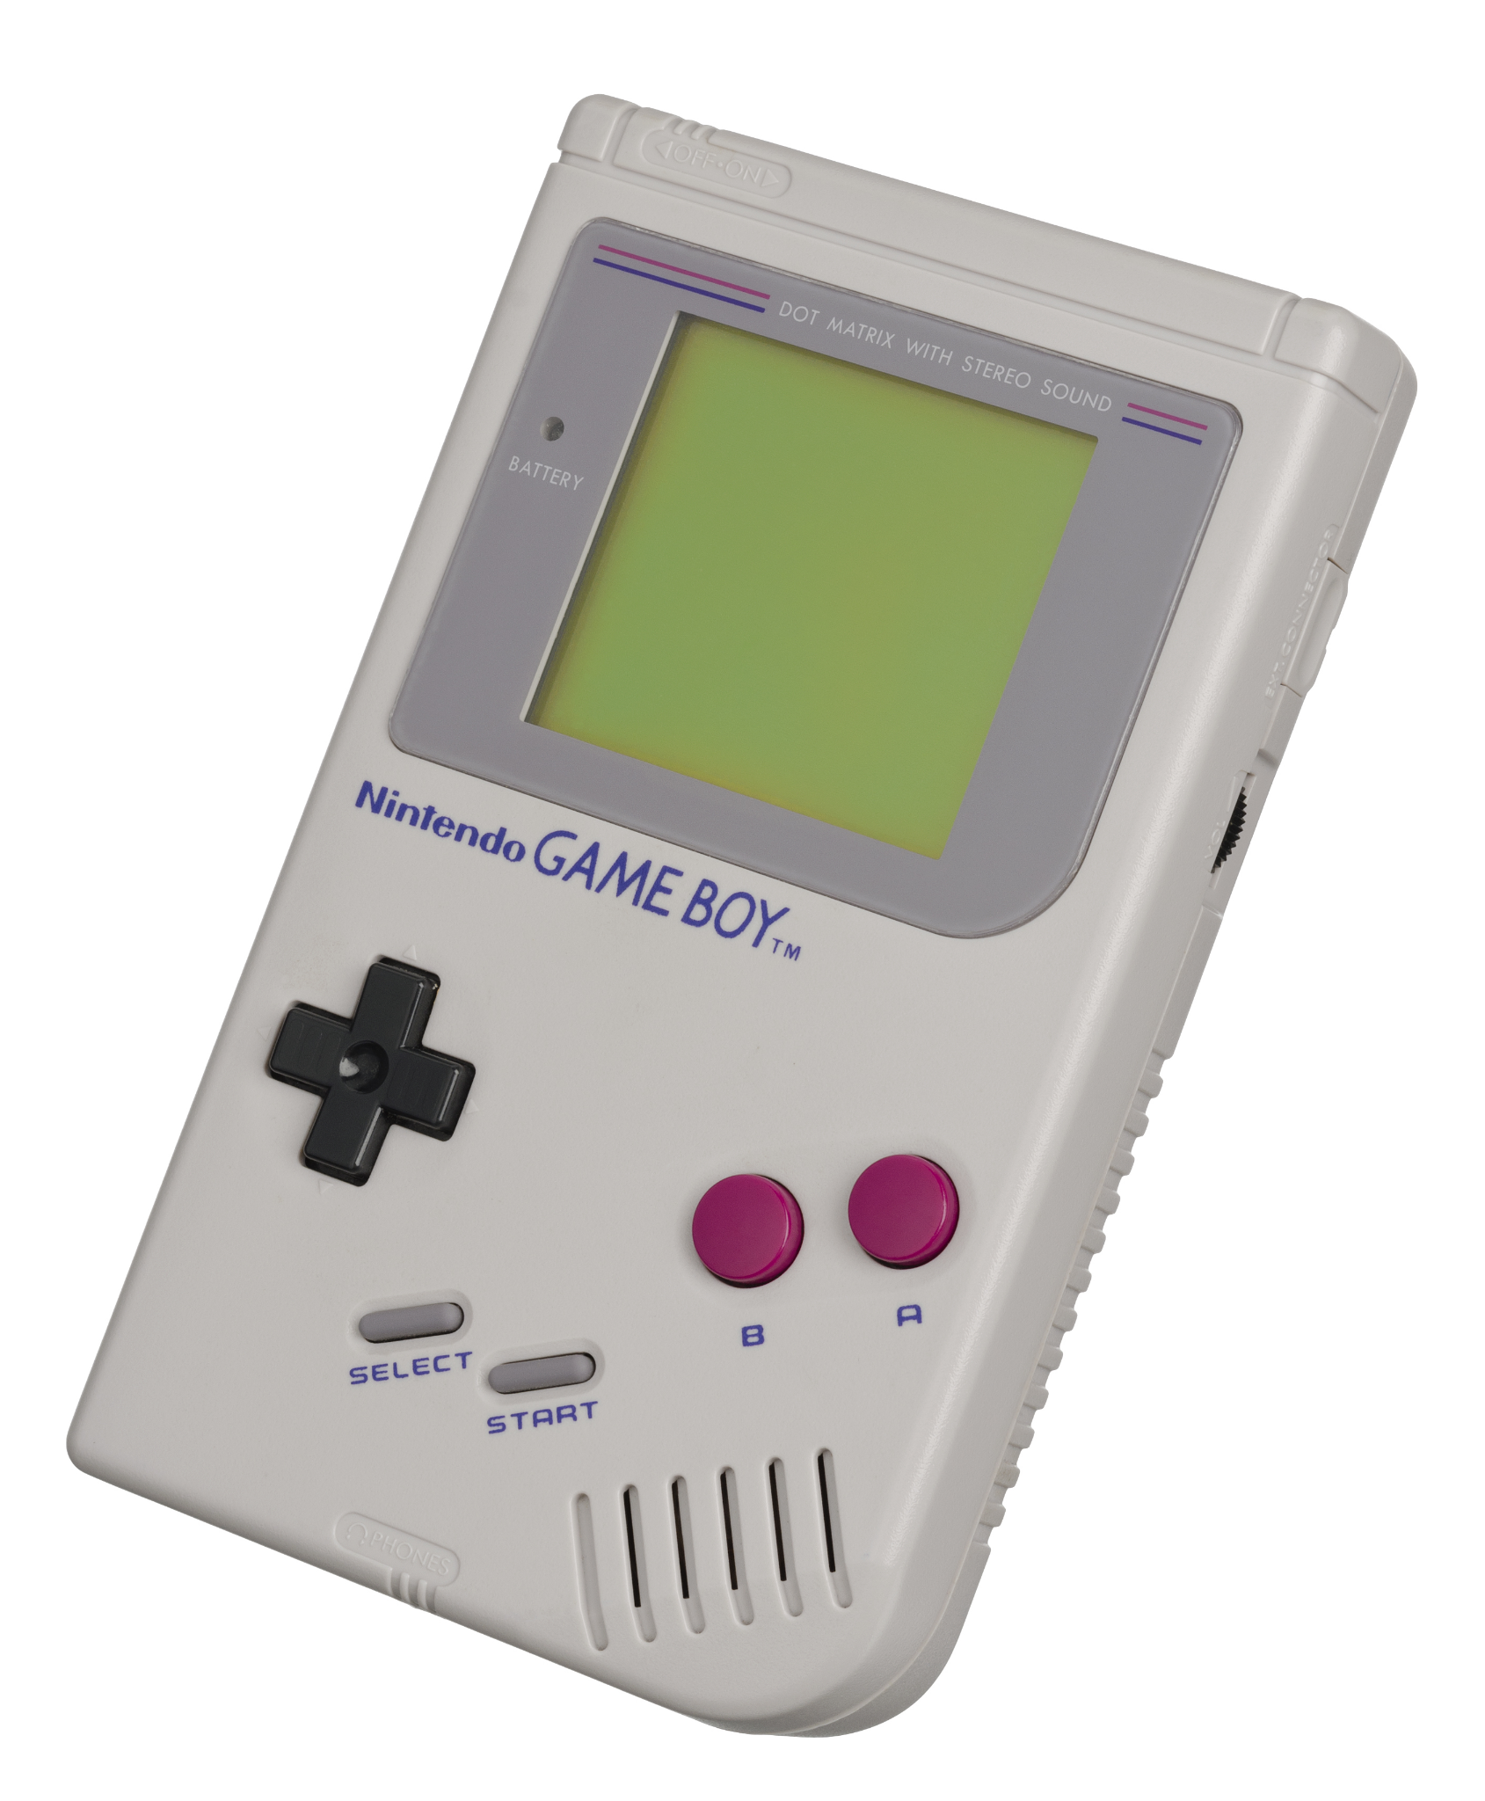
Resultado: fracaso comercial frente a…
Nintendo Game Boy
- menos potente
- pantalla peor
Pero:
- 15+ horas de batería
- ligera
- fiable
Ganó la autonomía, no la potencia.
Esto mismo explica por qué ARM dominó después.

4. Nintendo, Sony y la llegada definitiva de ARM

Nintendo DS
Usaba dos procesadores:
- ARM9 → juego
- ARM7 → sonido, WiFi, sistema
Esto permitió ejecutar juegos mientras el sistema seguía funcionando sin crasheos ni tirones.

PlayStation Vita
CPU: ARM Cortex-A9 de 4 núcleos
Hoy es una de las mejores consolas para emulación gracias al homebrew(creación casera de programas) :

Software clave:
- Adrenaline → convierte la Vita en una PSP real (ejecución casi nativa)
- RetroArch → emulación multi-consola
¿Por qué funciona tan bien?
Porque el sistema es ARM y muchos emuladores modernos están pensados para ARM (Android/Linux).
Los desarrolladores simplemente adaptaron ese software.

5. Consola para emulación

Retroid Pocket 4 Pro
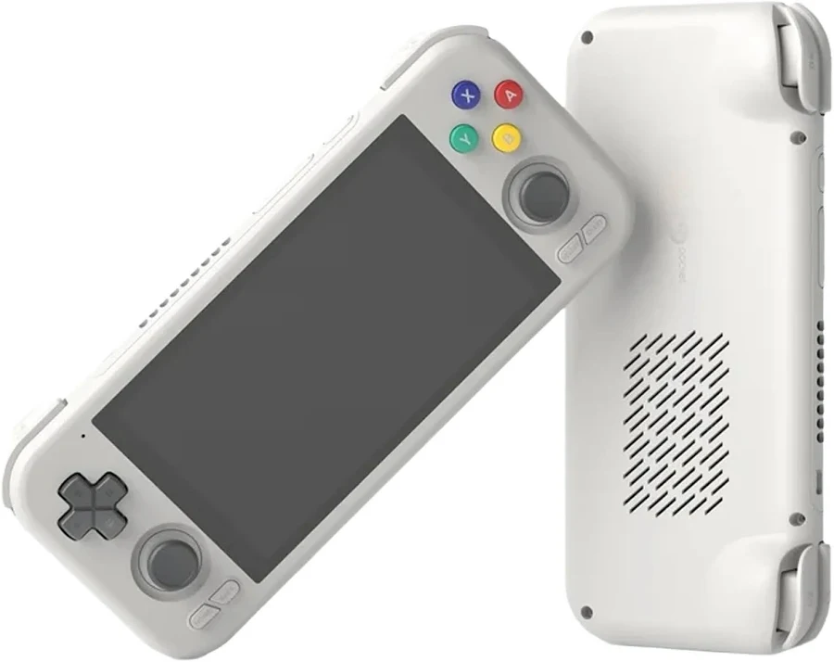

Muy usada actualmente, accesible via mercados chinos como aliexpress
- CPU: MediaTek Dimensity 1100 (ARM)
- Sistema: Android. Mantiene google play y juegos de android normales
- Contiene Android 13 modificado (RetroidOS) y propone instalar emuladores por defecto como RetroArch o Dolphin
¿Por qué es especial?
- Precio, más barato que un móvil gama media, si solo vas a jugar es mejor opción
- Autonomía de sobra con 5000mAh y sin bloatware
- Buena refrigeración, ergonomía e implementación de joysticks hall

6. Importancia de Linux en ARM
ARM creció gracias a Linux.
¿Por qué?
Porque las empresas podían:
- Adaptar el sistema al hardware
- Crear drivers
- Modificar el kernel
Android en realidad está basado en Linux.
Existe variedad de software para consolas retro:
- Batocera
- Lakka
- RetroPie
Todos ellos se basan en Linux
Linux permitió que cualquier fabricante pequeño pudiera crear una consola portátil sin tener que crear un sistema operativo desde cero.

7. Impacto social y gaming
ARM provocó algo impresionante, el acceso global al retro.
Hoy un móvil barato puede ejecutar miles de juegos históricos desde los retros, los 90 hasta los 2000 con la ps2
Consecuencias:
- Capacidad de preservar videojuegos
- Mods y traducciones no existentes, creadas por la comunidad
- Aprendizaje de programación, cada persona aporta un grando de arena a toda la comunidad, ya sea por parches en un emulador, traducciones o ROMs modificadas

8. Nuevas tecnologías
NVIDIA está desarrollando nuevos chips para portátiles (conocidos como proyectos N1 y N1X) que mezclan dos cosas:
- CPU ARM muy eficiente
- GPU de tecnología RTX (la misma familia que las gráficas de gaming)

¿Cómo consiguen que funcionen los juegos?
Todo se basa en el software, Windows 11 incluye una capa de traducción llamada Prism, quien traduce en tiempo real a la arquitectura ARM
El problema es este mismo, tienen que pulir muy bien su funcionamiento ya que la optimización y mejora de esta tecnología se basa en la capacidad de traducción de datos
Consigo traen el DLSS y reescalado por IA
Renderiza menos → la IA reconstruye la imagen → mismo resultado visual → menos consumo.
Integración total (SoC)
CPU + GPU + IA están en el mismo chip.
Menor consumo total

FINAL
ARM no cambió el gaming por potencia.
Lo cambió porque permitió poder jugar donde quieras y cuando quieras

